İkinci hafta ders notu ek açıklama
NOT: Fist order bize bir doğruluk seviyesi belirliyor . mesela sıfır noktasına ulaştın gibi. Ancak sekond order seviyesi ise durduğun nokta evet 0 noktası fakat. Bir tepe noktasında mısın yada minimum noktasında mısın başka bir değişler çukurda mısın yada ucurumun başında mısın onu da soylemiş oluyor.
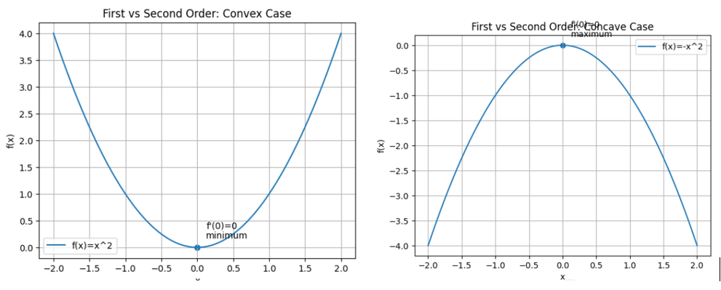
Fiziksel / geometrik anlamı
- 1. türev → eğim (artış/azalış hızı)
- 2. türev → eğimin değişim hızı
(eğrinin yukarı mı aşağı mı kavisli olduğu)
Optimizasyonda neden önemli?
Bir noktada:
- $f^{'}(x)=0$ ise → kritik nokta
- $f^{''}(x)>0$→ yerel minimum
- $f^{''}(x)<0$→ yerel maksimum
- $f^{''}(x)=0$→ test yetersiz (infleksiyon olabilir)
Örnek: Şimdi aşağıdaki fonksiyonu ele alalım:
$$f\left(x\right)=2\sin\left(5x\right)+3x^{3}-2x^{2}+3x-5 (1.42)$$
Bu fonksiyonun birinci ve ikinci türevlerini, x’in 0.1 ile 1.0 arasında değiştiği ve Δx = 0.01 olduğu durumda merkezi fark formülünü kullanarak hesaplayalım.
f′(x)=10cos(5x)+9x²−4x+3​
$$\boxed{f^{''}(x)=-50sin⁡(5x)+18x-4}$$
Fonksiyonumuz
$$f(x)=2sin⁡(5x)+3x^{3}-2x^{2}+3x-5$$Merkezi fark formülünü yazalım
$$f^{'}\left(x\right)=\frac{f\left(x+Δx\right)-f\left(x-Δx\right)}{2Δx} f^{'}(x)≈\frac{f(x+0.01)-f(x-0.01)}{0.02}$$
Şimdi $f(x+0.01)$ve $f(x-0.01)$ifadelerini yazıyoruz.

$$f(x+0.01)$$
$$\begin{matrix}f(x+0.01)= & 2sin⁡(5(x+0.01))+3(x+0.01)^{3} \\ & -2(x+0.01)^{2}+3(x+0.01)-5\end{matrix}$$
$$f(x-0.01)$$
$$\begin{matrix}f(x-0.01)= & 2sin⁡(5(x-0.01))+3(x-0.01)^{3} \\ & -2(x-0.01)^{2}+3(x-0.01)-5\end{matrix}$$

Merkezi fark sonucu (genel ifade) birinci türev için:
Bu ifade sayısal türev verir.
İkinci türev (Central Difference)
$$f^{''}(x)≈\frac{f(x+Δx)-2f(x)+f(x-Δx)}{Δx^{2}}$$Bu problem için:
$$f^{''}(x)≈\frac{f(x+0.01)-2f(x)+f(x-0.01)}{\left(0.01)^{2}\right.} \\ \left(0.01)^{2} = 0.0001\right.$$Yani:
$$\boxed{f^{''}(x)≈\frac{f(x+0.01)-2f(x)+f(x-0.01)}{0.0001}}$$
Açılmış hali
$$f^{''}(x)≈\frac{2sin⁡(5(x+0.01))+3(x+0.01)^{3}-2(x+0.01)^{2}+3(x+0.01)-2sin⁡(5x)-6x^{3}+4x^{2}-6x+2sin⁡(5(x-0.01))+3(x-0.01)^{3}-2(x-0.01)^{2}+3(x-0.01)}{0.0001}$$

